เรือพฤกษ์ ครูซ (Pruek Cruise)

*ล่องแม่น้ำเจ้าพระยารับประทานอาหารค่ำระดับมิชลินบนเรือสำราญสุดหรู*

ท่าเรือ โรงแรมรามาดา พลาซ่า กรุงเทพฯ

เปิดบริการทุกวันเสาร์ 2 รอบ ดังนี้   
รอบที่ 1 : เวลา 17.00 – 19.00 น. (2 ชั่วโมง)  
รอบที่ 2 : เวลา 20.00 – 22.00 น. (2 ชั่วโมง)

*จำกัดจำนวน ไม่เกิน 35 ท่าน เท่านั้น*

#### เปิดประสบการณ์ล่องเรือดินเนอร์รูปแบบใหม่บนลำน้ำเจ้าพระยา ให้คุณได้ลิ้มรสอาหาร Fine Dining ซึมซับบรรยากาศสุดคลาสสิกบนเรือไม้สัก Pruek Cruise กับงาน Pruek Fine Dining Journey ที่เราจะพาคุณไปสัมผัสกับการเดินทางสุดพิเศษในทุกค่ำคืนวันเสาร์

*พฤกษ์ครูซ* เรือสำราญส่วนตัวสุดหรู  3 ชั้น เป็นเรือหนึ่งเดียวในแม่น้ำเจ้าพระยาที่มีการออกแบบเรือโดยใช้ไม้สักทองทั้งหมด สร้างความเป็นเอกลักษณ์สุดคลาสสิค สามารถจุแขกได้ถึง 60 ท่าน เรือมีขนาด 27 เมตร และด้วยความสูงกว่า 8 เมตร บนดาดฟ้าเรือทุกท่านจะสามารถชมวิวกรุงเทพฯ ได้สวยที่สุดในแบบ 360 องศา เราให้บริการระดับ 6 ดาว โดยทีมงานมืออาชีพ อีกทั้งยังมีบริการห้องอาหาร ที่เสิร์ฟอาหารแบบ Fine Dining ซึ่งมีเพียงแค่เจ้าเดียวเท่านั้นในแม่น้ำเจ้าพระยา และเมนูต่างๆ ถูกรังสรรค์ในระดับ Michelin Star ทั้ง อาหารไทย ยุโรป หรือเมนูใหม่ๆ ที่ท่านต้องการ จะถูกออกแบบโดยเชฟมิชิลินชื่อดังหลากหลายท่าน เชฟของเราจะทำให้มื้อดินเนอร์ของท่านเป็นมื้อที่สุดพิเศษ

*มาสร้างประสบการณ์สุดเอกคลูซิฟได้ด้วยตัวท่านเองกับพฤกษ์ครูซ เราพร้อมจะมอบความสะดวกสบายสูงสุดตลอดการล่องเรือ*

โปรแกรม

|  |  |  |
| --- | --- | --- |
| 16.30 น. | 19.30 น. | ลงทะเบียนที่โรงแรมรามาดา พลาซ่า |
| 17.00 น. | 20.00 น. | ออกจากท่าเรือโรงแรมรามาดา พลาซ่า |
| 19.00 น. | 22.00 น. | ถึงท่าเรือโรงแรมรามาดาพลาซ่า |

อัตราค่าบริการ

|  |  |  |
| --- | --- | --- |
| ผู้ใหญ่ | ท่านละ 4,500 บาท | |
| ท่านละ 4,900 บาท  *พิเศษ เครื่องดื่มพรีเมี่ยมแอลกอฮอล์ตลอดงาน* | |
| เด็ก (4-8 ปี) | ท่านละ 550 บาท | ราคารวม น้ำแร่ น้ำอัดลม, ข้าวผัด, ขนม |

อัตรานี้รวม 1. ค่าล่องเรือ 2 ชั่วโมง 2. เครื่องดื่มต้อนรับด้วยแชมเปญ 1 แก้ว 3. คานาเป้ 4. เมนูดินเนอร์อาหารไทย 4 คอร์ส 5.น้ำแร่ น้ำอัดลม ตลอดทั้งงาน 6.เปิดเพลงคลอเบาๆ  *\*\*ราคา 4,900 บาท/ท่าน รวมเครื่องดื่มพรีเมี่ยมแอลกอฮอล์ตลอดงาน\*\**

อัตรานี้ไม่รวม 1.ค่าใช้จ่ายอื่นๆ ที่สั่งเพิ่มบนเรือ 2.รถรับ-ส่ง 3.ภาษีมูลค่าเพิ่ม 7%

สถานที่ขึ้นเรือ

ท่าเรือโรงแรมรามาดา พลาซา กรุงเทพฯ 2074 ถนน เจริญกรุง แขวง วัดพระยาไกร เขตบางคอแหลม กรุงเทพมหานคร 10120

ขั้นตอนการจองเรือ

1. ลูกค้าแจ้งวันที่ใช้บริการ ชื่อผู้จองหรือผู้ติดต่อ เบอร์ติดต่อ จำนวนท่าน และความต้องการพิเศษอื่นๆ
2. บริษัทฯเช็คที่นั่งเบื้องต้น
3. หากที่นั่งยังว่าง บริษัทฯจะส่ง SMS แจ้งเลขที่บัญชีและยอดโอนให้ลูกค้า (ที่นั่งจะยังไม่ได้ทำการจองจนกว่าลูกค้าจะโอนชำระเงินเต็มจำนวน)
4. หลังจากลูกค้าโอนและโทรแจ้งบริษัทฯ บริษัทฯดำเนินการจอง หากที่นั่งเต็มแล้ว บริษัทฯจะทำการโอนเงินคืนลูกค้า
5. บริษัทฯรอเอกสารยืนยันการจอง จากทางเรือ
6. เมื่อได้เอกสารยืนยัน บริษัทฯจะส่ง SMS ยืนยันการจองโดยระบุสถานที่วันเวลา ชื่อลูกค้า จำนวนลูกค้า

เงื่อนไขการจอง

1. หากลูกค้าไม่มาขึ้นเรือตามกำหนด จะถือว่าลูกค้ายกเลิกการใช้บริการ  
2. ราคานี้เป็นราคาโปรโมชั่น ลูกค้าไม่สามารถเปลี่ยนวันเดินทางและ/หรือยกเลิกการใช้บริการและ/หรือลดจำนวนผู้ใช้บริการ(โดยขอเงินคืน)ได้  
3. ไม่มีการคืนเงินทุกกรณี

Pruek Cruise

@ Ramada Plaza Bangkok Hotel

Open every Saturday 2 rounds as follows  
1st round : 17.00 – 19.00 hrs. (2 hours)  
2nd round : 20.00-22.00 hrs (2 hours)

*Maximum 35 pax*

Every Saturday night, we set an exclusive journey on our luxury, 3-story, teak wood yacht. Get ready to elevate your cruising experience while indulging in our fine dining creations.

*Pruek Cruise* is the only luxury, 3-story, teak wood yacht in the Chaophraya river. This 27-meter long, 8-meter high, yacht can accommodate up to 60 passengers. The boat proudly provides 6-star service from professional staffs. *Pruek Cruise*is also the only one in the river that provides a fine dining experience from Michelin-Star Chefs ‘s Thai & European menu.

Dinner Cruise Program

|  |  |  |
| --- | --- | --- |
| 04:30 p.m. | 07:30 p.m. | Welcome to Ramada Plaza by Wyndham Bangkok Menam Riverside. |
| 05:00 p.m. | 08.00 p.m. | The boat departs from Ramada Plaza Pier. |
| 07:00 p.m. | 10:00 p.m. | Pruek Cruise  arrives at Ramada Plaza Pier. |

Price

|  |  |  |
| --- | --- | --- |
| Adult | THB 4,500 per person | |
| THB 4,900 per person  *Special Free-flow premium alcoholic drinks* | |
| Child (4-8 years old) | THB 550 per person | Fried rice, dessert, soft drinks and mineral water |

The Price includes 1. 2-hour cruise 2. Welcome champagne 1 glass 3. Canapés 4. 4-course Thai dinner set + petit fours 5.Free-flow soft drinks and mineral water 6. Easy-listening music.

The prices does not include 1. Expense from on-board extra purchase. 2. Land transfer. 3. 7% VAT.

 Boarding location

Ramada Plaza by Wyndham Bangkok Menam Riverside Hotel, Charoenkrung, Bangkok.

Reservation Process:

1. Pls.state your function date, your name and mobile phone number, group size, and any other special requests.
2. Preliminary vacancy check.
3. The payment-request form will be sent to your mobile phone.
4. After the amount is received, the reservation is completed. In case of fully booked, full refund will be made.
5. After the boat confirms the booking. A confirmation SMS will be sent to your mobile phone. You can present the SMS at the registration conuter to receive the ticket.

Conditions:

1. No-show will be considered as a waive.
2. Since this is a promotional price, the function date cannot be changed or cancelled.
3. This service is non-refundable.

รายการอาหาร (Menu)

*เมนูอาหารสามารถเปลี่ยนแปลงได้ตามความเหมาะสม โดยไม่ต้องแจ้งให้ทราบล่วงหน้า

* The menu may be changed without prior notice.

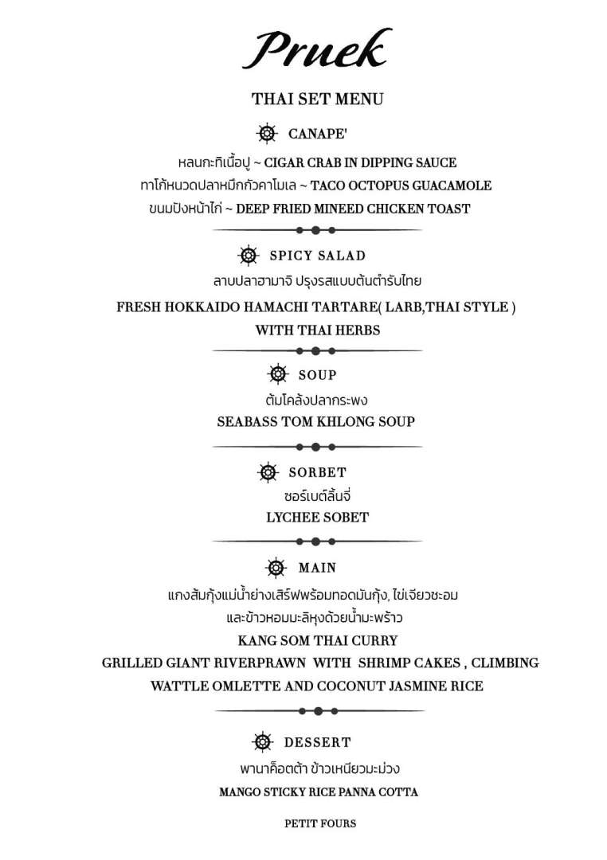

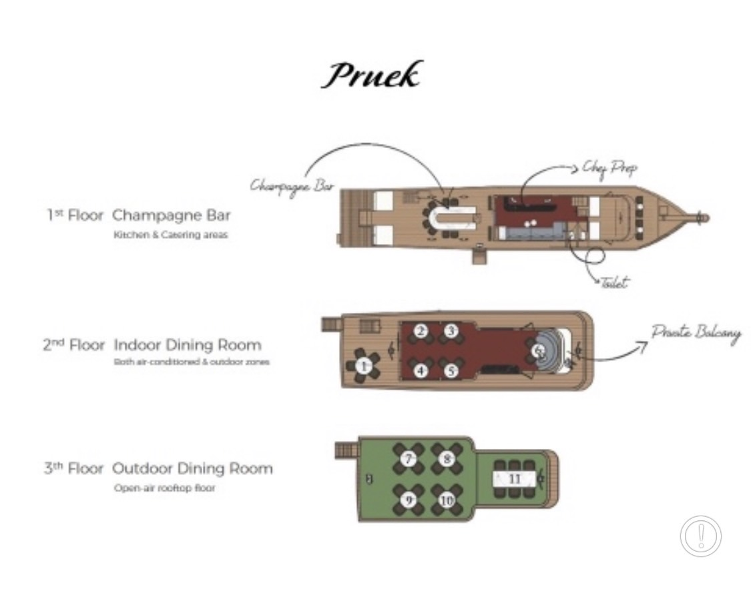

เส้นทางล่องเรือ (Cruising route)

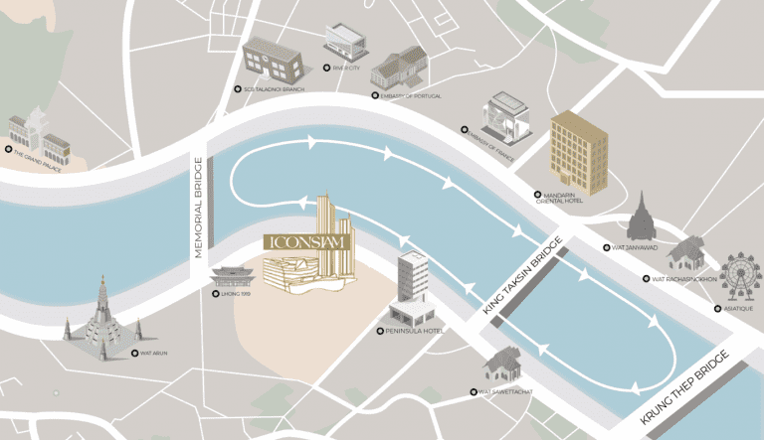

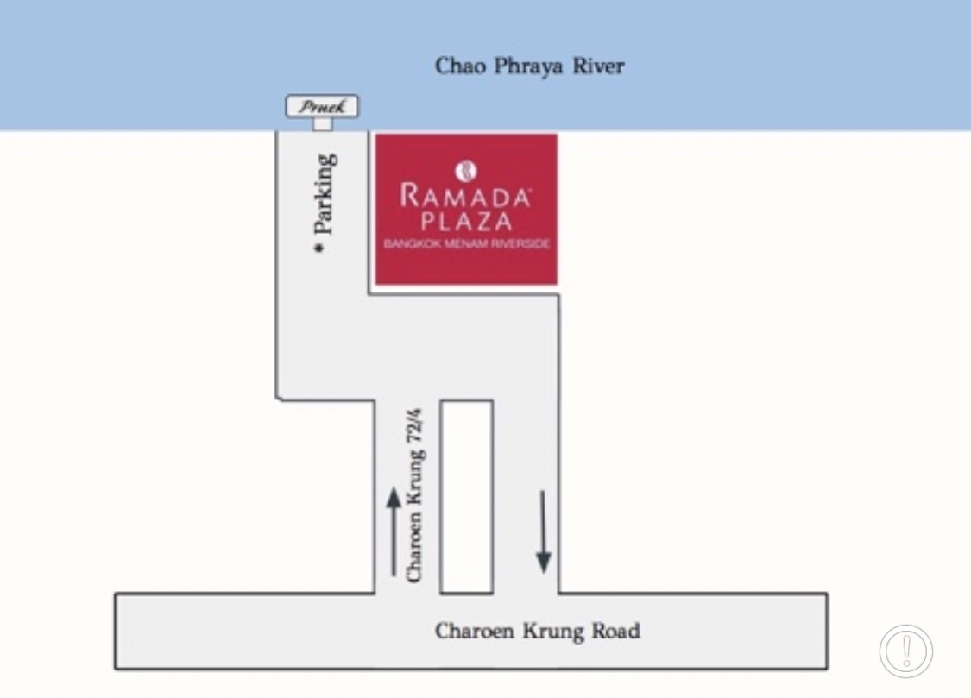

สอบถามข้อมูลเพิ่มเติม (For more information, pls.call) Office: 092-946-9889, Hot Line: 084-387-0743

